Содержание

**Введение**

В современном мире сетевые мессенджеры стали неотъемлемой частью повседневной жизни, обеспечивая мгновенную связь между людьми независимо от их географического положения. Развитие технологий и широкое распространение интернета способствовали появлению множества приложений для обмена сообщениями, таких как WhatsApp, Telegram, Viber и другие. Однако, несмотря на обилие существующих решений, разработка собственного мессенджера остается актуальной задачей, позволяющей глубже понять принципы работы сетевых технологий и протоколов обмена данными.

Целью данной курсовой работы является разработка простейшего сетевого мессенджера, который будет обеспечивать базовые функции обмена сообщениями между пользователями.

Для достижения поставленной цели необходимо решить следующие задачи:

1) Изучить современные технологии и протоколы, используемые в разработке мессенджеров.

2) Спроектировать архитектуру простейшего мессенджера, включающую серверную и клиентскую части.

3) Реализовать серверную часть мессенджера, обеспечивающую прием и передачу сообщений между клиентами.

4) Разработать клиентское приложение, позволяющее пользователям обмениваться сообщениями в реальном времени.

5) Провести тестирование и отладку разработанного мессенджера для обеспечения его корректной работы.

Методы и средства решения поставленных задач включают использование языка программирования Python, а также библиотек и фреймворков, таких как Flask для серверной части и Tkinter для клиентской. Для обмена данными между клиентами и сервером будет использоваться протокол HTTP и WebSocket обеспечивающий двустороннюю связь в реальном времени.

Актуальность данной работы обусловлена потребностью в создании новых и улучшении существующих инструментов для обмена сообщениями, что способствует развитию коммуникационных технологий и повышению удобства взаимодействия между пользователями. Новизна работы заключается в создании мессенджера, который не только демонстрирует базовые принципы работы подобных приложений, но и предоставляет возможность для дальнейшего расширения и модификации.

Таким образом, данная курсовая работа направлена на разработку простейшего сетевого мессенджера, который будет служить эффективным инструментом для обмена сообщениями и позволит углубить понимание принципов работы сетевых приложений.

**1 Обоснование выбора методов реализации**

Я выбрал Python в качестве основного языка программирования для разработки данного программного продукта по нескольким причинам. Во-первых, у меня есть значительный опыт работы с Python, что позволяет мне эффективно и быстро решать задачи, возникающие в процессе разработки. Python известен своей простотой и читаемостью кода, что ускоряет процесс написания и отладки программ. Кроме того, богатая экосистема библиотек и фреймворков Python, таких как Tkinter и другие, предоставляет мощные инструменты для создания функциональных и удобных пользовательских интерфейсов.

Выбор формата настольного приложения был обусловлен рядом факторов, среди которых ключевым является наличие значительного опыта в разработке именно настольных приложений, что существенно превосходит мой опыт в создании web-приложений. Настольные приложения предоставляют более глубокий контроль над системными ресурсами и позволяют реализовать более сложные и производительные функции. Этот формат также обеспечивает более тесное взаимодействие с пользователем, что способствует улучшению пользовательского опыта.

Для реализации серверной части моего приложения я остановили свой выбор на библиотеке Flask. Этот выбор был сделан по нескольким причинам. Во-первых, Flask отличается простотой и удобством в использовании, что позволяет значительно ускорить процесс разработки и сосредоточиться на функциональности приложения. Во-вторых, Flask обладает обширным и активным сообществом разработчиков, что обеспечивает доступ к большому количеству ресурсов, таких как документация, учебные материалы и форумы, где можно найти ответы на возникающие вопросы и решения для различных проблем. Это сообщество также активно поддерживает и развивает библиотеку, что гарантирует её актуальность и надёжность.

Для создания интерфейса пользователя клиентской части приложения был выбран Tkinter, так как он изначально включен в установочный пакет Python. Tkinter достаточно удобен для создания простых графических интерфейсов. Он позволяет создавать все стандартные элементы интерфейсов, такие как надписи, кнопки, поля ввода текста и т.д. Поскольку Tkinter существует достаточно давно, в сети имеется большое количество различных обучающих материалов и возможностей решения тех или иных проблем, возникающих в ходе разработки приложения.

**2 Проектирование**

**2.1 Функциональные требования к приложению**

В качестве основных функций приложения были выбраны базовые функции простейшего мессенджера:

1. Регистрация новых пользователей в системе
2. Авторизация существующих пользователей в систему
3. Поиск пользователей другими пользователями и создание диалогов
4. Отправка и прием текстовых сообщений
5. Обновление окна диалога в реальном времени

**2.2 Структура приложения**

Так как мессенджер не может работать без базы данных нужно реализовать управление этой базой данных. Предоставлять доступ к базе данных напрямую клиенту было бы более простым решением, но такой подход является не безопасным, так как клиент может получить доступ ко всему содержимому базы или потенциально удалить все данные от туда. Решением проблемы может стать разработка серверного приложения управляющего базой данных и предоставляющего программный интерфейс (API) клиенту. Таким образом получается промежуточное звено между клиентом и базой данных ограничевающее возможные действия клиента.

**2.3 База данных**

В качестве базы данных принято решение использовать готовый условно бесплатный сервис Google Firebase который предоставляет расширяемую базу данных Firestore и API для работы с ней.

Google Firestore - это гибкая и масштабируемая NoSQL база данных, предоставляемая Google Cloud Platform. Она относится к категории документо-ориентированных баз данных и хранит данные в виде коллекций документов. Каждый документ содержит набор полей и значений, а также уникальный идентификатор. Одной из ключевых особенностей Firestore является возможность автоматической синхронизации данных между клиентскими устройствами и сервером, что обеспечивает быстрый доступ к актуальной информации. Кроме того, Firestore обладает масштабируемой инфраструктурой, позволяющей обрабатывать большие объемы данных и высокие нагрузки. Ее преимущества включают гибкую модель данных, высокую доступность и надежность.

В данном проекте база данных содержит 3 коллекции: «Users» для хранения данных пользователей, «Conversations» для хранения всех диалогов и «Messages» для хранения всех сообщений.

Каждый документ в коллекции «Users» в качестве уникального идентификатора имеет имя пользователя. Каждый документ содержит два поля:

1. «password» - содержащее хэш пароля пользователя.
2. «display_name» - содержащее отображаемое имя пользователя. В текущем состоянии приложения оно не используется.

Пароли хранятся в виде хэшей для обеспечения безопасности.

Документ из коллекции «Conversations» имеет уникальный идентификатор в виде строки отражающей имена участников формата:

<пользователь1>-<пользователь2>

Каждый документ из коллекции «Conversations» имеет поле «members» содержащее массив имен участников.

Документы из коллекции «Messages» имеют уникальный идентификатор в виде случайной уникальной последовательности символов, сгенерированной самим сервисом Google Firestore при создании документа. Структура документа:

1. «content» - содержание сообщения, строка.
2. «conversation_id» - идентификатор документа диалога к которому принадлежит сообщение.
3. «sender» - идентификатор документа пользователя, оно же имя, который отправил сообщение.
4. «timestamp» - временная метка, записаная в формате Firestore.

На рисунке 1 представлен снимок экрана с открытой консолью управления базой данных Google Firestore.

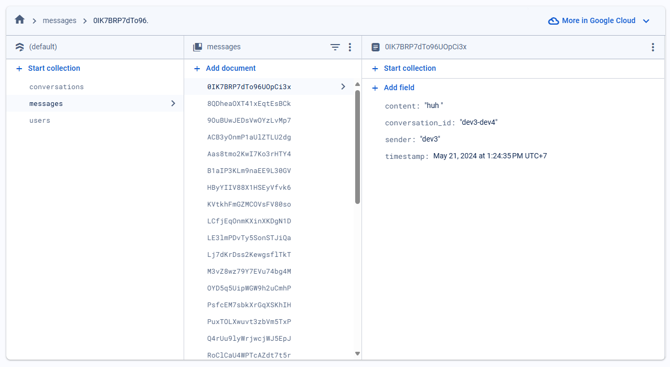

Рисунок 1 – снимок экрана консоли управления базой данных Google Firestore.

**2.4 Сервер**

Серверная часть приложения выполняет две задачи: управление базой данных и предоставление API клиентской части приложения по средствам протоколов HTTP и WebSocket.

Управление базой данных происходит с использованием библиотеки Firebase Admin SDK, оффициальной библиотеки разработаной Google для работы со всеми сервисами Firebase на языке программирования Python.

Клиент отправляет HTTP-запрос на сервер и он выполняет нужные действия для записи или поиска данных в базе. Обработка HTTP-запросов выполнена с помощью микрофреймворка Flask.

**2.4.1 Фреймворк Flask**

Flask – это микрофреймворк для создания веб-приложений на языке программирования Python. Он отличается простотой и легковесностью, что делает его идеальным выбором для разработки небольших и средних проектов. Flask имеет модульную структуру, что позволяет разработчику выбирать только необходимые компоненты и расширения для своего приложения. Одним из главных достоинств Flask является его гибкость и расширяемость, благодаря чему можно легко настраивать и расширять функциональность приложений.

Все HTTP-запросы в приложении выполнены методом POST. Обычно, в случаях, когда нужно получить данные с сервера, используется метод GET, но в этом методе все параметры запроса находятся в URL. Таким образом можно сформировать запрос даже в любом браузере и получить любые данные с сервера. Метод POST, в свою очередь, содержит всю полезную нагрузку в теле запроса, не видимую пользователю. А значит, сформировать такой запрос уже сложнее без каких-либо дополнительных инструментов.

Все функции на сервере реализованы на разных роутах. Роуты в Flask - это URL-адреса, которые определяют, какие функции должны быть вызваны при обращении к определенному URL-адресу. Роуты в Flask определяются с помощью декораторов, которые указывают на URL-адрес и метод запроса (GET, POST и т.д.), при котором должна быть вызвана соответствующая функция. Каждый роут в Flask связывает URL-адрес с определенным обработчиком, который выполняет определенные действия при обращении к указанному URL-адресу. Роуты в Flask позволяют организовать структуру приложения и определить, какие действия должны быть выполнены при запросе к определенному URL-адресу.

После выполнения определенных действий обработчик возвращает JSON объект с результатом выполнения и статус код выполнения операции.

Основные роуты приложения:

1. /register
2. /login
3. /send
4. /find_user
5. /create_convo
6. /get_chats
7. /get_msgs

Функции login и register выполняют авторизацию и регистрацию пользователя соответственно.

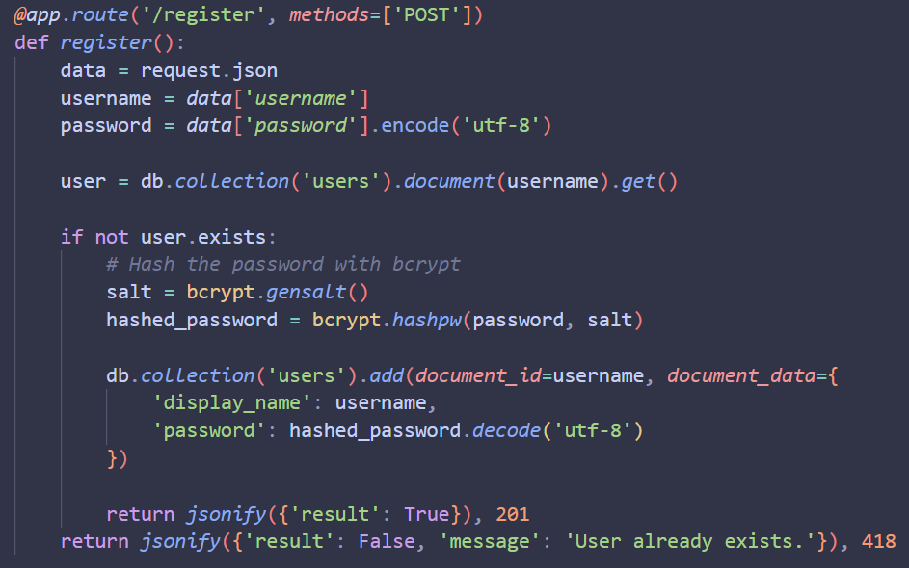

Рисунок 2 – функция регистрации.

Функция регистрации показана на рисунке 2 и работает следующим образом:

1. Клиент отправляет POST запрос, который содержит имя пользователя и текст пароля в полезной нагрузке запроса на соответсвующий роут.
2. Обработчик распаковывает данные из тела запроса и ищет в базе данных пользователя с таким именем и если он существует, то отправляет отрицательный результат с кодом 418.
3. Если пользователя нет, то обработчик создает документ с данными пользователя и отправляет положительный результат с кодом 201.

Хэширование пароля происходит с помощью библиотеки bcrypt.

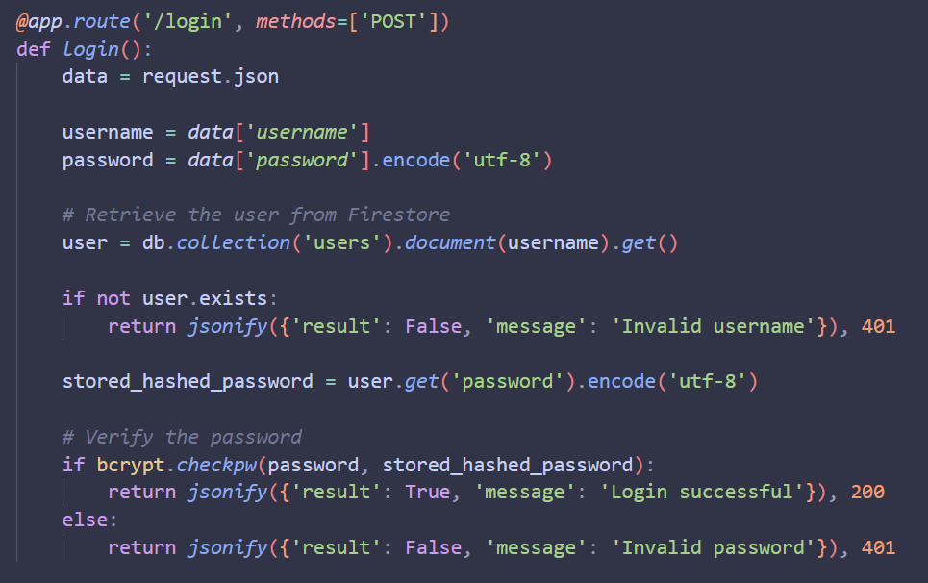

Рисунок 3 – функция авторизации.

Функция авторизации показана на рисунке 3 и работает следующим образом:

1. Клиент отправляет POST запрос, который содержит имя пользователя и текст пароля в полезной нагрузке запроса на соответсвующий роут.
2. Обработчик распаковывает данные из тела запроса и ищет в базе данных пользователя с таким именем.
3. Если пользователь существует, то обработчик сравнивает хэши паролей и отправляет положительный или отрицательный ответ в зависимости от результата.
4. Если пользователя не существует, отаправляется отрицательный ответ.

Отпрвка сообщения происходит следующим образом:

1. Обработчик распаковывает запрос, и проверяет на наличие всех необходимы данных, контента, отправителя и диалога.
2. Создает словарь из этих данных и добавляет новый документ в коллекцию «messages».
3. Далее происходит отправка сообщения на клиент получателя по средствам протокола WebSocket.

Функция отправки сообщения показана на рисунке 4.

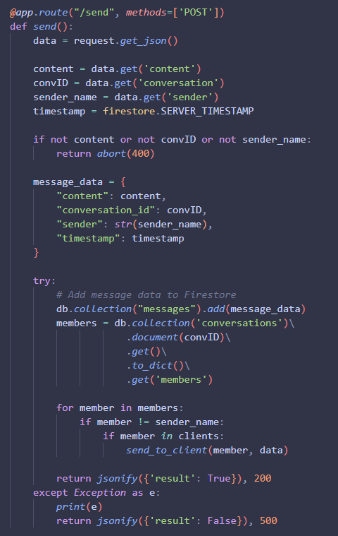

Рисунок 4 – Функция отправки сообщения.

**2.4.2 Протокол WebSocket**

WebSocket - это протокол, который обеспечивает двустороннюю связь между клиентом и сервером через одно соединение TCP. Он позволяет установить постоянное соединение между клиентом и сервером, что позволяет обмениваться данными в режиме реального времени. WebSocket использует HTTP для установки соединения, после чего переключается на более эффективный протокол для обмена данными.

Работа WebSocket начинается с установки соединения через HTTP. После успешного установления соединения, сервер и клиент могут обмениваться данными, отправляя сообщения друг другу. Каждое сообщение содержит определенный тип данных, такой как текст или бинарные данные. Клиент и сервер могут отправлять сообщения в любое время, без необходимости повторного установления соединения.

В данной работе протокол WebSocket используется для отправки сообщения на клиент получателя, если тот находится в сети.

При подключении клиента на серверу, сервер заносит его имя, которое он передал в запросе на подключение, и его идентификатор сессии (SID) в словарь. Далее при работе обработчика отправки сообщений он получает имя получателя и ищет его в словаре, если оно там есть, он получет его SID и отправляет сообщение клиенту с этим SID’ом.

**2.5 Клиент**

**2.5.1 Интерфейс пользователя**

Интерфейс пользователя данного приложения был реализован с использованием популярной библиотеки для создания графических интерфейсов Tkinter.

Tkinter — это стандартная библиотека Python, предоставляющая средства для создания графического интерфейса пользователя (GUI). Она служит оберткой для Tcl/Tk — мощного и кроссплатформенного графического инструментария. Tkinter позволяет разрабатывать приложения с графическим интерфейсом, используя виджеты, такие как кнопки, метки, текстовые поля и другие элементы управления. Она обеспечивает простоту интеграции с основными элементами интерфейса операционной системы, поддерживает обработку событий и построение сложных интерфейсов через декларативный подход к программированию. Будучи частью стандартной библиотеки Python, Tkinter не требует дополнительной установки и является одним из наиболее доступных способов разработки GUI для начинающих и опытных разработчиков.

Вид главного окна приложения представлено на рисунке 5.

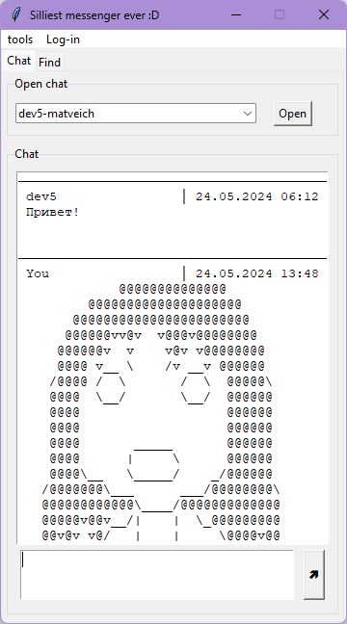

Рисунок 5 – Главное окно приложения.

Главное окно содержит строку меню, и две основные вкладки «Chat» и «Find».

Меню «tools» используется в отладочных целях и содержит только пункт подменю «status», при нажатии на которое вызывает окно с отображением текущих значений переменной status. Окно продемонстрировано на рисунке 6.

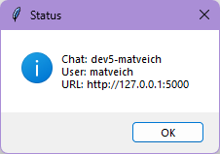

Рисунок 6 – Окно статуса.

Пункт меню «Log-in» содержит два подпункта: «Log-in» и «Register» для вызовов окон авторизации и регистрации соответственно. Окна показаны на рисунке 7.

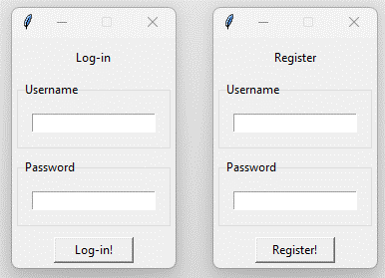

Рисунок 7 – Окна авторизации (слева) и регистрации (справа).

По умолчанию на главном окне открыта вкладка «Chat», где пользователь выбирает диалог и может читать и отправлять сообщения. В верхней части окна в рамке «Open chat» пользователь выбирает из доступных диалогов нужный. Скриншот действия показан на рисунке 8.

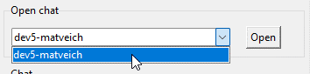

Рисунок 8 – выбор диалога.

После выбора нужного диалога пользователь нажимает кнопку «Open», после чего в поле сообщений печатаются последние 50 сообщений диалога. Сообщения отображаются в большом текстовом поле в рамке «Chat». Текстовое поле для набора текста для отправки находится ниже. Рядом находится кнопка отправки. Для того чтобы отправить сообщение нужно ввести текст сообщение в соответствующее поле и нажать на кнопку с иконкой стрелки, как на рисунке 9.

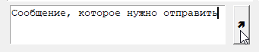

Рисунок 9 – отправка сообщения.

После отправки сообщения сервер присылает ответ по протоколу WebSocket на клиент получателя, если он в сети как описано в разделе 2.4.2. При получении этого сообщения клиент получателя действует по двум сценариям. Первый – диалог, к которому принадлежит пришедшее сообщение, открыт (активен). В этом случае клиент отправляет запрос на обновление списка сообщений. Второй – диалог, к которому принадлежит пришедшее сообщение, неактивен. В таком случае вызывается метод toast модуля win11toast для вызова уведомления, как на рисунке 10.

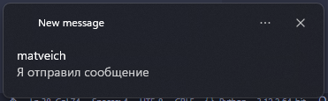

Рисунок 10 – уведомление вызванное приложением.

Вторая вкладка «Find» предназначена для поиска пользователями других пользователей и создания диалогов с ними. Вид главного окна с открытой вкладкой «Find» показан на рисунке 11.

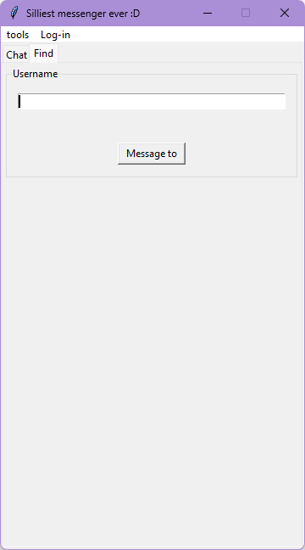

Рисунок 11 – Вкладка «Find».

В поле ввода «Username» вводится имя пользователя, которого необходимо найти. В процессе ввода приложение отправляет запросы на сервер по роуту «/find_user», который возвращает положительный или отрицательный результат. После чего пользователь нажимает кнопку «Message to» для создания диалога с введенным пользователем.

Обновление содержимого поля ввода привязано к функции поиска. В качестве дальнейшего улучшения функционала можно добавить возможность неточного поиска и вывода списка пользователей подходящих под запрос. Так же можно реализовать автоматическое переключение на вкладку Chat после создания диалога и автоматический выбор созданного диалога, так как на данном этапе это нужно делать вручную.

**2.5.2 Коммуникация с сервером**

Общение приложения с сервером происходит по протоколу HTTP, используя библиотеку Requests для отправки HTTP-запросов.

Requests — это популярная библиотека на языке Python, предназначенная для отправки HTTP-запросов. Она предоставляет простой и интуитивно понятный интерфейс для выполнения различных типов запросов, таких как GET, POST, PUT, DELETE и другие. Одним из главных преимуществ `requests` является ее способность автоматически обрабатывать сессии, куки и HTTP-заголовки, что значительно упрощает работу с веб-сервисами и API. Кроме того, библиотека поддерживает аутентификацию, многопоточность и работу с JSON-данными, что делает её универсальным инструментом для веб-разработчиков. Благодаря лаконичному и читаемому синтаксису, `requests` позволяет писать более чистый и поддерживаемый код по сравнению со стандартной библиотекой `urllib`, что повышает производительность разработки и снижает вероятность ошибок.

В данном проекте используются только запросы методом POST, поэтому есть возможность унифицировать процесс отправки запроса путем создания отдельной функции для этого. Скриншот этой функции представлен на рисунке 12.

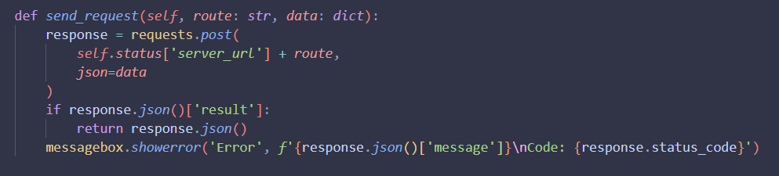

Рисунок 12 – функция отправки запроса.

Как уже было сказано в разделе в данном проекте были использованы только запросы метода POST в виду лучшей безопасности в сравнении с запросами GET.

Функция send_request принимает два аргумента: роут в виде строки и данные в виде словаря. Далее создается переменная response которой присваевается ответ от сервера после выполнения requests.post(). Метод post() модуля requests выполняет POST запрос по данному URL, неся полезную нагрузку в виде словаря. В данном случае корректный URL формируется путем соединения URL сервера, записанного в словаре status, со строкой роута из аргумента функции. Далее поле result JSON документа, полученного из response проверяется на наличие логическую истину. В случае положительного ответа функция возвращает полученый JSON документ. В случае отрицательного ответа вызывается окно ошибки.